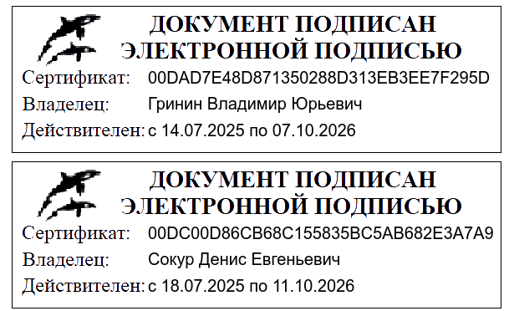

ОБОСНОВАНИЕ ЦЕНЫ КОНТРАКТА, ЗАКЛЮЧАЕМОГО С ЕДИНСТВЕННЫМ ПОСТАВЩИКОМ (ПОДРЯДЧИКОМ, ИСПОЛНИТЕЛЕМ)
для нужд «Приморского океанариума» - филиала ННЦМБ ДВО РАН

Наименование объекта закупки: поставка ветеринарных препаратов.
В соответствие с Постановлением Правительства РФ от 23.12.2024 № 1875 "О мерах по предоставлению национального режима при осуществлении закупок товаров, работ, услуг для обеспечения государственных и муниципальных нужд, закупок товаров, работ, услуг отдельными видами юридических лиц" национальный режим (ОКПД 2: 21.20.23.190, 21.20.10.156) – ОГРАНИЧЕНИЕ препараты лекарственные (поз. 433). По закупке препараты для ветеринарного применения.
Пп. "р" п.4 - не ЖНВЛП, ветеринарные препараты - ПРЕИМУЩЕСТВО.
Источник финансирования Контракта – субсидии, выделяемые на выполнение государственного задания (КФО 4).
ОПИСАНИЕ ОБЪЕКТА ЗАКУПКИ.
- при описании товара в отношении которого установлено ПРЕИМУЩЕСТВО, указываются характеристики товара российского происхождения (т.е. технические характеристики по товару формируются по КТРУ и характеристикам товара российских производителей, внесённых в государственную информационную систему промышленности (ГИСП/ реестр российской промышленной продукции (gisp.gov.ru) и товара производителей, внесенных в евразийский реестр промышленных товаров государств - членов Евразийского экономического союза (евразийский реестр промышленных товаров (eaeunion.org/erpt/ru).
КТРУ – отсутствует.
Декларируется факт отсутствия на территории Российской Федерации производства такого товара с характеристиками, соответствующими потребности Заказчика.
При описании товара руководствоваться требованиями ст.33 Федерального закона № 44-ФЗ и Постановления Правительства РФ от 08.02.2017 № 145 "Об утверждении Правил формирования и ведения в единой информационной системе в сфере закупок каталога товаров, работ, услуг для обеспечения государственных и муниципальных нужд и Правил использования каталога товаров, работ, услуг для обеспечения государственных и муниципальных нужд.
ОБОСНОВАНИЕ ЦЕНЫ КОНТРАКТА, ЗАКЛЮЧАЕМОГО С ЕДИНСТВЕННЫМ ПОСТАВЩИКОМ.
При обосновании цены контракта, заключаемого с единственным поставщиком, по национальному режиму ПРЕИМУЩЕСМТВО, цена контракта, заключаемого с единственным поставщиком, определяется и обосновывается посредством применения метода сопоставимых рыночных цен (анализа рынка).
Метод сопоставимых рыночных цен (анализа рынка) заключается в установлении начальной (максимальной) цены контракта, цены контракта, заключаемого с единственным поставщиком, на основании информации о рыночных ценах идентичных товаров, работ, услуг, планируемых к закупкам, или при их отсутствии однородных товаров, работ, услуг.
Ценовая информация от любых поставщиков, обладающих опытом поставки соответствующих товаров.
Получены коммерческие предложения с указанием цен на товар, установленный описанием предмета закупки:
1. Коммерческое предложение №1.
2. Коммерческое предложение №2.
3. Коммерческое предложение №3.

На основании поступивших предложений Заказчиком был произведен расчет начальной (максимальной) цены договора на основании Положения о закупке.
, где:

НМЦ ^{рын} – НМЦ, определяемая методом сопоставимых рыночных цен (анализа рынка);
v – количество (объем) закупаемого товара (работы, услуги);
n – количество значений, используемых в расчете;
i – номер источника ценовой информации;
ц_{i}- цена единицы товара, работы, услуги.

«Расчет цены контракта, заключаемого с единственным поставщиком (подрядчиком, исполнителем)».

Таблица 1
Наименование товара | Ед. | Кол-во | КП № 1, руб. | КП №2, руб. | КП №3, руб. | Средняя цена за ед., руб. | Стоимость, руб.
Наименование товара | изм.
Чеми-спрей, 200 мл. | Шт. | 50 | 1 721,20 | 1 668,24 | 1 694,72 | 1 694,72 | 84 736,00
Отибиовин, 20 мл. | Шт. | 10 | 2 363,40 | 2 290,68 | 2 327,04 | 2 327,04 | 23 270,40
ИТОГО: |  |  |  |  |  |  | 108 006,40

Цена контракта, заключаемого с единственным поставщиком (подрядчиком, исполнителем) составляет 108 006,40 рублей.
Для эффективного использования денежных средств было выбрано коммерческое предложение с наименьшей ценой – 106 318,80 рублей.

Начальник договорного отдела В.Ю. Гринин

